**BỘ GIÁO DỤC VÀ ĐÀO TẠO**

**TRƯỜNG ĐẠI HỌC GIAO THÔNG VẬN TẢI**

**PHÂN HIỆU TẠI THÀNH PHỐ HỒ CHÍ MINH**



**BÁO CÁO BÀI TẬP LỚN HỌC PHẦN**

**CÔNG NGHỆ ORACLE**

**ĐỀ TÀI:**

**NGHIÊN CỨU VÀ XÂY DỰNG ỨNG DỤNg**

**WEBSITE HỌC TIẾNG ANH ONLINE**

Giảng viên hướng dẫn: **Ths. Lê Ngọc Hiếu**

Sinh viên thực hiện:

- Lê Tiến Việt - 6051071140

- Ngô Tùng Hiền - 6051071039

- Đặng Văn Phước - 6051071096

- Lê Đức Việt - 6051071141

- Nguyễn Phạm Thành Hưng - 6151071056

Lớp: CQ.60.CNTT

TP. HỒ CHÍ MINH - 2022

**BỘ GIÁO DỤC VÀ ĐÀO TẠO**

**TRƯỜNG ĐẠI HỌC GIAO THÔNG VẬN TẢI**

**PHÂN HIỆU TẠI THÀNH PHỐ HỒ CHÍ MINH**



**BÁO CÁO BÀI TẬP LỚN HỌC PHẦN**

**CÔNG NGHỆ ORACLE**

**ĐỀ TÀI:**

**NGHIÊN CỨU VÀ XÂY DỰNG ỨNG DỤNG**

**WEBSITE HỌC TIẾNG ANH ONLINE**

Giảng viên hướng dẫn: **Ths. Lê Ngọc Hiếu**

Sinh viên thực hiện:

- Lê Tiến Việt - 6051071140

- Ngô Tùng Hiền - 6051071039

- Đặng Văn Phước - 6051071096

- Lê Đức Việt - 6051071141

- Nguyễn Phạm Thành Hưng - 6151071056

Lớp: CQ.60.CNTT

TP. HỒ CHÍ MINH - 2022

TRƯỜNG ĐẠI HỌC GIAO THÔNG VẬN TẢI

**PHÂN HIỆU TẠI TP. HỒ CHÍ MINH**

**CỘNG HÒA XÃ HỘI CHỦ NGHĨA VIỆT NAM**

**Độc lập - Tự do - Hạnh phúc**

THIẾT KẾ TỔNG QUAN ĐỀ TÀI

**Họ tên sinh viên: Mã sinh viên:**

Lê Tiến Việt 6051071140

Ngô Tùng Hiền 6051071039

Đặng Văn Phước 6051071096

Lê Đức Việt 6051071141

Nguyễn Phạm Thành Hưng 6151071056

**Khóa: 60 Lớp: Công nghệ thông tin**

1. **Tên đề tài**

NGHIÊN CỨU VÀ XÂY DỰNG ỨNG DỤNG WEBSITE HỌC TIẾNG ANH ONLINE

1. **Mục đích, yêu cầu.**
2. **Mục đích:**

Ngày nay, với sự phát triển của công nghệ rất nhiều tiện ích online đã ra đời để giúp phục vụ cho nhu cầu con người. trong những năm trở lại đây thì con người ngày càng bận rộn hơn, họ mất nhiều thời gian vào công việc, gia đình, các hoạt động xã hội khác…. Vì đó thời gian để họ có thể trao dồi kiến thức tiếng Anh cũng ít đi. Cùng với sự phát triển của công nghệ thông tin và sự bận rộn của con người nên nhóm đã quyết định xây dựng một ứng dụng học tiếng anh online để phục vụ cho nhu cầu học tập của con người. Để giúp cho con người có thể tiết kiệm được thời gian, dù ở nhà hay bất cứ nơi đâu cũng có thể học được những kiến thức về tiếng Anh cần thiết cho công việc.

1. **Yêu cầu:**

* **Yêu cầu về công nghệ**
* Tìm hiểu về Spring boot, Jpa.
* Tìm hiểu về HTML, CSS, Javascript, Bootstrap.
* Tìm hiểu và áp dụng các Api, thanh toán online và các chức năng khác cho website.
* Xây dựng, thiết kế website phù hợp với mục đích sử dụng.

1. **Nội dung và phạm vi đề tài** 
   1. **Nội dung**
   * Kết luận và kiến nghị. Xây dựng website gồm giao diện cho người dùng

+ Về giao diện người dùng cho phép các khách hàng có thể xem các bài học.

+ Xây dựng giao diện thân thiện với người dùng.

* 1. **Phạm vi**
     + Nghiên cứu sử dụng công cụ Google Dịch, Youtube API.

- Trang web cho người dùng học, thi, dịch từ vựng, xem điểm xếp hạng của mình

1. **Công nghệ, công cụ và ngôn ngữ lập trình**

**Ngôn ngữ:** Javascript, Java

**Sử dụng:** HTML, CSS, Bootstrap

**Framework:** Spring boot, Jquery

**Database:** Oracle

**Công cụ:** Sts, Sqldeveloper.

# **LỜI CẢM ƠN**

Lời nói đầu tiên, nhóm em xin gửi tới Quý thầy cô trong **Bộ môn Công Nghệ Thông Tin**, cũng như **Ban Giám Hiệu Trường Đại học Phân Hiệu Giao Thông Vận Tải** lời chúc sức khỏe và lời cảm ơn sâu sắc. Với sự quan tâm dạy dỗ, chỉ bảo tận tình chu đáo của thầy cô, nay nhóm em có thể hoàn thành đề tài báo cáo bài tập lớn với chuyên đề “Nghiên cứu và xây dựng ứng dụng Website học tiếng anh online”.

Để hoàn thành nhiệm vụ được giao này, ngoài sự nỗ lực học hỏi không ngừng của bản thân còn có sự hướng dẫn tận tình của các giảng viên trong những năm vừa qua, đặc biệt hơn hết nhờ có giảng viên thầy **Lê Ngọc Hiếu**, người đã hướng dẫn cho nhóm em những hướng đi, truyền đạt cho em những kiến thức, kỹ năng để nhóm có thể hoàn thành đề tài lần này.

Mặc dù đã cố gắng hết sức để hoàn thành đề tài, nhưng chắc chắn rằng sẽ khó tránh khỏi những thiếu sót. Nhóm em rất mong nhận được những sự đánh giá, góp ý của Quý thầy cô để em có thể rút ra cho mình những bài học, kinh nghiệm quý báu.

Sau cùng, cũng không biết nói gì hơn ngoài kính chúc Quý thầy cô trong **Bộ môn Công Nghệ Thông Tin** và đặc biệt là thầy **Lê Ngọc Hiếu** thật dồi dào sức khỏe và ngày càng gặt hái được nhiều thành công hơn nữa trong cuộc sống cũng như trong sự nghiệp giảng dạy của mình.

**Em xin chân thành cảm ơn**.

|  |
| --- |
| ***Tp. Hồ Chí Minh, ngày 25 tháng 11 năm 2022***  **Sinh viên thực hiện** |

# **NHẬN XÉT CỦA GIẢNG VIÊN HƯỚNG DẪN**

|  |
| --- |
| ***Tp. Hồ Chí Minh, ngày … tháng … năm 2022***  **Giảng viên hướng dẫn** |

# **MỤC LỤC**

[LỜI CẢM ƠN iii](#_Toc120527880)

[NHẬN XÉT CỦA GIẢNG VIÊN HƯỚNG DẪN v](#_Toc120527881)

[MỤC LỤC vi](#_Toc120527882)

[DANH MỤC HÌNH ẢNH ix](#_Toc120527883)

[CHƯƠNG 1: TỔNG QUAN VỀ ĐỀ TÀI 1](#_Toc120527886)

[1.1. Tổng quan về đề tài 1](#_Toc120527887)

[1.2 Mô tả chi tiết đề tài……………………………………………………………2](#_Toc120527888)

[CHƯƠNG 2: TÌM HIỂU VỀ ORACLE DATABASE 3](#_Toc120527889)

[1.2. Tổng quan về Oracle Database 3](#_Toc120527890)

[1.3. Các phiên bản của Oracle 3](#_Toc120527891)

[1.4. Các tính năng của Oracle 4](#_Toc120527892)

[1.5. Lợi ích của Oracle 4](#_Toc120527893)

[1.6. Ưu và nhược điểm của Oracle 5](#_Toc120527894)

[1.7. Kiến trúc của Oracle 5](#_Toc120527895)

[1.8. Cấu trúc Oracle 6](#_Toc120527896)

[1.9. Tại sao nên sử dụng Oracle 8](#_Toc120527897)

[1.10. Tại sao nên sử dụng Oracle 8](#_Toc120527898)

[1.10. Tổng quan về NoSQL 8](#_Toc120527899)

[1.10.1 Các phiên bản của NOSQL…………………………………………………..9](#_Toc120527900)

[1.10.2 Các đặc điểm của NoSQL…………………………………………………..11](#_Toc120527901)

[1.10.3 Lợi ích của NoSQL…………………………………………………………11](#_Toc120527902)

[1.10.4 Ưu nhược điểm của NoSQL………………………………………………...12](#_Toc120527903)

[1.10.5 Định lý CAP………………………………………………………………...12](#_Toc120527904)

[1.10.6 Khi nào sử dụng NoSQL……………………………………………………13](#_Toc120527905)

[CHƯƠNG 3: TÌM HIỂU VÀ SỬ DỤNG CÁC CÔNG NGHỆ 14](#_Toc120527906)

[3.1 Spring Boot 14](#_Toc120527907)

[3.2 Hibernate.………………………………………………………………………15](#_Toc120527908)

[3.3 Flyway………………………………………………………………………….16](#_Toc120527909)

[3.4 Maven 17](#_Toc120527910)

[CHƯƠNG 4: PHÂN TÍCH VÀ THIẾT KẾ HỆ THỐNG 19](#_Toc120527911)

[4.1 Khảo sát và đánh giá hệ thống 19](#_Toc120527912)

[4.2 Yêu cầu hệ thống…………………………………………………………………19](#_Toc120527913)

[4.2.1 Yêu cầu chức năng…………………………………………………….……19](#_Toc120527914)

[4.2.2 Yêu cầu phi chức năng…..…………………………………………………20](#_Toc120527915)

[4.2.3 Yêu cầu người dùng………………………………………………………..20](#_Toc120527916)

[4.3 Mô hình nghiệp vụ của hệ thống:………………………………………………..20](#_Toc120527917)

[4.4 Mô hình UseCase…………………………………………………………….…21](#_Toc120527918)

[4.5 Mô hình quan hệ…..…………………………………………………………….23](#_Toc120527919)

[CHƯƠNG 5: TRIỂN KHAI CHƯƠNG TRÌNH 24](#_Toc120527920)

[5.1 Giao diện đăng nhập 24](#_Toc120527921)

[5.1 Giao diện đăng ký 24](#_Toc120527922)

[5.1 Giao diện quản lý thông tin cá nhân 24](#_Toc120527923)

[5.1 Giao diện đổi mật khẩu 24](#_Toc120527924)

[5.1 Giao diện danh sách đơn hàng 24](#_Toc120527925)

[5.1 Giao diện trang chủ web bán quần áo 24](#_Toc120527926)

[5.1 Giao diện sản phẩm của cửa hàng 24](#_Toc120527927)

[5.1 Giao diện chi tiết sản phẩm 24](#_Toc120527928)

[5.1 Giao diện giỏ hàng 24](#_Toc120527929)

[5.1 Giao diện trang checkout 24](#_Toc120527930)

[5.1 Giao diện trang admin 24](#_Toc120527931)

[5.1 Giao diện thêm sản phẩm 24](#_Toc120527932)

[5.1 Giao diện thêm loại sản phẩm 24](#_Toc120527933)

[5.1 Giao diện danh sách loại sản phẩm 24](#_Toc120527934)

[5.1 Giao diện danh sách khác hàng 24](#_Toc120527935)

[5.1 Giao diện thông tin khách hàng 24](#_Toc120527936)

[5.1 Giao diện danh sách đơn đặt hàng 24](#_Toc120527937)

[5.1 Giao diện xem thông tin và chỉnh sửa trạng thái đơn đặt hàng 24](#_Toc120527938)

[CHƯƠNG 6: KẾT LUẬN VÀ KIẾN NGHỊ 25](#_Toc120527939)

[6.1 Kết quả đạt được 25](#_Toc120527940)

[6.2 Hướng phát triển tiếp theo của đề tài…………………………………………….25](#_Toc120527941)

[TÀI LIỆU THAM KHẢO 26](#_Toc120527942)

[PHỤ LỤC 27](#_Toc120527943)

# DANH MỤC HÌNH ẢNH

[Hình 1: Oracle được xây dựng dựa trên SQL 9](#_Toc120532171)

[Hình 2: Kiến trúc luồng Spring Boot 15](#_Toc120532172)

[Hình 3: Công cụ ORM mã nguồn mở, nhẹ 16](#_Toc120532173)

[Hình 4: Quá trình thay đổi Database 17](#_Toc120532174)

[Hình 5: Sơ đồ phân rã chức năng trang quản lý bán cửa hàng điện thoại 20](#_Toc120532175)

[Hình 6: Sơ đồ phân rã chức năng trang chủ Website bán quần áo 20](#_Toc120532176)

[Hình 7: Sơ đồ Usecase tổng quát 21](#_Toc120532177)

[Hình 8: Sơ đồ usecase mô tả chức năng của admin 22](#_Toc120532178)

[Hình 9: Sơ đồ usecase mô tả chức năng của khách hàng 23](#_Toc120532179)

[Hình 10: Sơ đồ ERD web bán điện thoại 23](#_Toc120532180)

# CHƯƠNG 1: TỔNG QUAN VỀ ĐỀ TÀI

## Tổng quan về đề tài

Trên thế giới cũng như ở Việt Nam, công nghệ thông tin đã trở thành một ngành công nghệ mũi nhọn. Bất kỳ một ngành nghề nào, lĩnh vực nào trong xã hội từ. văn hóa, giáo dục cho đến kinh doanh cũng cần đến sự góp sức của công nghệ thông tin để giải quyết. Vì vậy hiện nay bạn có thể thấy hầu hết các trường đại học không chỉ ở Việt nam mà còn ở trên toàn thế giới đều sở hữu cho mình ít nhất một website riêng để phục vụ cho việc tuyển sinh, thông báo hay quản lý dữ liệu sinh viên trong trường, hay các bạn có thể bắt gặp các website tin tức được quảng cáo tràn lan trên mạng xã hội. Nhưng nổi trội hơn cả chính là việc học tiếng Anh trên các trang web học online. Việc học tiếng Anh trên các trang web không chỉ giúp người học tiết kiệm thời gian mà còn rất tiện lợi khi bạn không phải đến tận trung tâm để học, tất cả những gì bạn cần chỉ là một chiếc máy tính hoặc điện thoại thông minh có kết nối internet.

Việc xây dựng các trang web học tiếng Anh để phuc vụ nhu cầu của các tổ chức, công ty, các doanh nghiệp hay thậm chí là các cá nhân ngày nay đã trở nên vô cùng phổ biến. Từ một người không biết gì về công nghệ thông tin, chỉ với vài thao tác đơn giản, bạn đã có thể làm chủ một website của riêng bạn để phục vụ cho mục đích cá nhân hay tổ chức.

Bên cạnh đó, chính vì sự tiện lợi mà lập trình website đã trở thành một trong những công việc tiềm năng và thu hút một lượng lớn nhu cầu tình hình công nghệ xu hướng đổi mới hiện nay. Cũng chính bởi đây là một mảng tiềm năng nên em đã chọn đề tài ***“NGHIÊN CỨU VÀ XÂY DỰNG ỨNG DỤNG WEBSITE HỌC TIẾNG ANH ONLINE”*** cho đề tài đồ án tốt nghiệp để làm bước đệm cho công việc tương lai của mình sau này. Em hy vọng rằng qua quá trình thực hiện đề tài này em sẽ tích lũy đủ những kiến thức và kinh nghiệm cần có để phục vụ cho công việc của mình sau này.

## Mô tả chi tiết đề tài

Website học tiếng Anh:

Người dùng có tài khoản có thể tham gia học và thi, xem điểm xếp hạng. Người dùng có thể dịch từ vựng từ trang web

# CHƯƠNG 2: TÌM HIỂU VỀ ORACLE DATABASE

## Tổng quan về Oracle Database

Oracle Database (thường được gọi là Oracle RDBMS hoặc đơn giản là Oracle) là một hệ quản trị cơ sở dữ liệu đa mô hình.

Hệ quản trị CSDL Oracle (gọi tắt là Oracle) là một trong những hệ quản trị cơ sở dữ liệu quan hệ mạnh mẽ nhất thế giới.

Hơn 2/3 trong số 500 tập đoàn công ty lớn nhất thế giới (Fortune 500) sử dụng Oracle. Ở Việt Nam, hầu hết các đơn vị lớn thuộc các ngành ngân hàng, kho bạc, thuế, bảo hiểm, bưu điện, hàng không, dầu khí, … đều sử dụng hệ quản trị CSDL Oracle.

Kết nối ứng dụng với công nghệ web được tích hợp trong Oracle Web Server

* *Đặc điểm:*
  + Tính an toàn dữ liệu.
  + Cơ chế quyền hạn rõ ràng, ổn định.
  + Dễ cài đặt, dễ khai thác bảo trì, nâng cấp phiên bản.
  + Tích hợp PL/SQL ngôn ngữ lập trình thủ tục, thuận lợi để viết các trigger, stored procedured, package.
  + Khả năng xử lý dữ liệu rất lớn, có thể lên đến hàng trăm terabyte mà vẫn đảm bảo tốc độ xử lý dữ liệu rất cao.
  + Khả năng bảo mật cao.
  + Tương thích với nhiều platform (Windows, linux, unix, …).

## Các phiên bản của Oracle

* Hiện nay Oracle có 5 loại, đó là:
* Enterprise Edition (EE): bản đầy đủ chức năng nhất, hỗ trợ mạnh nhất.
* Standard Edition (SE): Bản database với những chức năng tiêu chuẩn, đủ dùng cơ bản.
* Standard Edition One (SE1 / SEO: giới hạn 1 số chức năng so với SE để triển khai trên môi trường nhỏ.
* Express Edition (Oracle database XE): bản Database nhỏ, dùng cho những nhu cầu đơn giản, nhỏ gọn.
* Oracle Database Lite: chạy trên các thiết bị di động (mobile devices).

## Các tính năng của Oracle

* **Khả năng mở rộng và hiệu suất:** Các tính năng như Real Application Clustering và Portability làm cho Oracle database có thể mở rộng tùy theo cách sử dụng. Trong cơ sở dữ liệu đa người dùng, nó yêu cầu kiểm soát tính nhất quán và đồng thời của dữ liệu được Oracle dự tính.
* **Tính khả dụng**: Các ứng dụng real-time yêu cầu tính khả dụng của dữ liệu cao. Môi trường máy tính hiệu suất cao được định cấu hình để cung cấp dữ liệu luôn sẵn sàng. Dữ liệu luôn có sẵn trong [Downtime](https://vietnix.vn/thoi-gian-downtime-la-gi/) theo kế hoạch hoặc ngoài kế hoạch.
* **Backup và Recovery**: Layout hoàn chỉnh các tính năng recovery để khôi phục dữ liệu từ hầu hết các loại lỗi. Trong trường hợp bị lỗi, database cần được phục hồi ngay lập tức để có tính khả dụng cao. Các phần dữ liệu không bị ảnh hưởng vẫn có sẵn trong khi phần dữ liệu bị ảnh hưởng vẫn đang được phục hồi.
* **Bảo mật:**Bảo mật dữ liệu luôn được ưu tiên hàng đầu. Oracle cung cấp các cơ chết để kiểm soát việc truy cập và sử dụng dữ liệu. Việc thực hiện ủy quyền và chỉnh sửa hành động của người dùng có thể ngăn chặn truy cập trái phép và cho phép người dùng truy cập riêng biệt.

## Lợi ích của Oracle

* **Hiệu suất:** Có phương pháp luận và nguyên tắc để đạt được hiệu suất cao. Có thể triển khai điều chỉnh hiệu suất trong database của nó để truy xuất và thay đổi dữ liệu nhanh hơn. Nhằm cải thiện thời gian thực hiện truy vấn.
* **Cơ sở dữ liệu đa người dùng:**Hỗ trợ quản lý nhiều trường hợp database trên một server duy nhất. Phương pháp[Instance Caging](https://oracle-base.com/articles/11g/instance-caging-to-manage-cpu-usage-in-oracle-database-11gr2" \t "_blank) được Oracle cung cấp để quản lý việc cấp phát CPU trên server đang chạy các cơ sở dữ liệu cá nhân. Instance Caging hoạt động với database resource manager để quản lý các dịch vụ qua nhiều phiên bản.
* **Cluster:**Sử dụng Real Application Clusters để cung cấp một hệ thống dữ liệu sẵn. Database với RAC có những lợi ích so với các database server truyền thống.
* Scaling database qua nhiều trường hợp.
* Cân bằng tải.
* Dự phòng dữ liệu và tính khả dụng.
* Linh hoạt để tăng khả năng xử lý.
* **Failure Recovery**: [RMAN](https://docs.oracle.com/cd/E11882_01/backup.112/e10642/rcmquick.htm" \t "_blank) (Recovery Manager) là tính năng của Oracle DB có chức năng khôi phục hoặc phục hồi các file database trong downtime.

## Ưu và nhược điểm của Oracle

* Ưu điểm
  + Sự ổn định cao, dữ liệu luôn trong trạng thái sẵn sàng để truy cập.
  + Khả năng đáp ứng nhanh: tạo ra hệ thống quản trị dữ liệu quy mô lớn với tốc độ truy vấn nhanh, chính xác.
  + Khả năng bảo mật tốt, giám sát chống xâm nhập trái phép.
  + Hoạt động đa nền tảng: có khả năng hoạt động trên nhiều nền tảng khác nhau của một công ty lớn, dữ liệu phức tạp.
  + Hỗ trợ từ nhà phát triển: các sự cố xảy ra sẽ được hãng phát hành tư vấn, hỗ trợ giải quyết.
* Nhược điểm
  + Chi phí bản quyền khá lớn, đặc biệt là khó với những công ty ở nước đang phát triển như Việt Nam.
  + Rào cản khi chưa được tương thích với các công nghệ, ứng dụng phát triển bởi Microsoft.
  + Ngôn ngữ sử dụng là Java nên khó khăn trong việc tiếp cận các công cụ thiết kế, lập trình.

## Kiến trúc của Oracle

Được chia thành 3 lớp bao gồm:

* **File systems:** File systems chứa các tập tin dữ liệu mà đã được lưu trữ ở các khu vực đĩa cứng của các máy chủ (hoặc một máy chủ).

Một số loại tập tin có trong **OracleDB** bao gồm:

* Init file (tập tin khởi đầu): chứa thông tin tên, vị trí, tham số của tập tin.
* Control file (tập tin điều khiển): chứa ngày - giờ, vị trí tạo CSDL.
* Database file (tập tin cơ sở dữ liệu): chứa dữ liệu thật sự của CSDL.
* Redo log file (tập tin lặp lại các thao tác): chứa những hành động như thêm, sửa, hủy của người lập trình.
* **Background processes:**

Nhiệm vụ của lớp xử lý bên dưới là đảm bảo sự trùng khớp giữa chi tiết hiển thị trong bộ nhớ với Oracle Database.

Lớp này được chia ra làm hai phần xử lý đó là:

* Database writer: đọc và ghi những dòng dữ liệu có sự thay đổi khi dữ liệu này trên vùng đệm bị đầy và giải phóng nó.
* Log writer: Những thông tin xảy ra trong khi thực thi giao tác thì sẽ được ghi nhận xuống tập tin log giúp đảm bảo an toàn hơn cho dữ liệu.
* **Memory:**

Memory hay System Global Area giúp tăng tốc độ xử lý của Oracle bằng việc lưu trữ dữ liệu trên nhiều thành phần khác nhau. Cụ thể, các vùng đệm tiêu biểu bao gồm:

* Dictionary Cache: lưu trữ thông tin chung thường dùng.
* Database buffer cache: vùng đệm lưu trữ cơ sở dữ liệu.
* SQL Area: vùng đệm lưu trữ lệnh SQL.

## Cấu trúc Oracle

Thành phần vật lý:

* Là tập hợp một số tập tin tồn tại trên máy tính cài dặt Oracle Server, các tập tin sẽ sử được sử dụng khi Oracle Sever đang được mở
* Dữ liệu trong Oracle Database được tổ chức lưu trữ và quản lý thành 3 loại tập tin
* Data File: dùng để chưa tất cả dữ liệu của một Database
* Redo Log File: tập hợp những file Redo Log File được gọi à Redo Log dùng để ghi lại những thông tin trong cơ sở dữ liệu bị thay đổi và phục hồi dữ liệu về trạng thái trước khi dữ liệu bị thay đổi nếu xảy ra lỗi
* Control File: dùng để chứa tất cả các thông tin về cấu trúc vật lý của một Database, mỗi Control File chỉ dùng cho một Database duy nhất

Thành phần logic:

* Là thành phần hỗ trợ DBA và người dùng trong việc lưu trữ và sử dụng thông tin trên Oracle Server
* Cấu trúc logic của Oracle database bao gồm các đối tượng tablespaces, schema objects, data blocks, extents, và segments.
* **Tablespaces:** Một database có thể được phân chia về mặt logic thành các đơn vị gọi là các tablespaces, Tablespaces thường bao gồm một nhóm các thành phần có quan hệ logic với nhau.
* **Schema objects:** là tập hợp các đối tượng (objects) có trong database. Schema objects là các cấu trúc logic cho phép tham chiếu trực tiếp tới dữ liệu trong database.
* **Data Blocks:** Là mức phân cấp logic thấp nhất, các dữ liệu của Oracle database được lưu trữ trong các data blocks. Một data block tương ứng với một số lượng nhất định các bytes vật lý của database trong không gian đĩa cứng.
* **Extents:** Là mức phân chia cao hơn về mặt logic các vùng không gian trong database. Một extent bao gồm một số data blocks liên tiếp nhau, cùng được lưu trữ tại một thiết bị lưu giữ. Extent được sử dụng để lưu trữ các thông tin có cùng kiểu.
* **Segments:** Là mức phân chia cao hơn nữa về mặt logic các vùng không gian trong database. Một segment là một tập hợp các extents được cấp phát cho một cấu trúc logic.
* Các cấu trúc vật lý khác
* **Parameter file**: Parameter file chỉ ra các tham số được sử dụng trong database. Người quản trị database có thể sửa đổi một vài thông tin có trong file này. Các tham số trong parameter file được viết ở dạng văn bản.
* **Password file:** Xác định quyền của từng user trong database. Cho phép người sử dụng khởi động và tắt một Oracle instance.
* **Archived redo log files:** Là bản offline của các redo log files chứa các thông tin cần thiết để phục hồi dữ liệu.

## Tại sao nên sử dụng Oracle

Oracle database là một sản phẩm phần mềm quản lý database. Oracle database chứa một bộ sưu tập thông tin có tổ chức. Một hệ thống quản lý cơ sở dữ liệu không chỉ được sử dụng để lưu trữ dữ liệu mà còn để quản lý nó một cách hiệu quả và cung cấp hiệu suất cao. Quyền truy cập được ủy quyền và các tính năng khôi phục lỗi. Nó cung cấp một giải pháp phần mềm dễ sử dụng và quản lý các hoạt động của database, từ các ứng dụng cá nhân để doanh nghiệp.

## Tại sao nên sử dụng Oracle

Oracle database là một sản phẩm phần mềm quản lý database. Oracle database chứa một bộ sưu tập thông tin có tổ chức. Một hệ thống quản lý cơ sở dữ liệu không chỉ được sử dụng để lưu trữ dữ liệu mà còn để quản lý nó một cách hiệu quả và cung cấp hiệu suất cao. Quyền truy cập được ủy quyền và các tính năng khôi phục lỗi. Nó cung cấp một giải pháp phần mềm dễ sử dụng và quản lý các hoạt động của database, từ các ứng dụng cá nhân để doanh nghiệp.

## 1.10. Tổng quan về NoSQL

NoSQL là một khái niệm chỉ về một cơ sở dữ liệu lớp không sử dụng hệ thống quan hình RDBMS vốn tồn tại khá nhiều điểm như có chức năng không tốt nếu kết nối nhiều bảng dữ liệu lại hoặc khi dữ liệu trong một bảng là rất lớn.

NoSQL ra đời năm 1998 bởi Carlo Strozzi khi ông thiết lập mới một hệ thống cơ sở dữ liệu hệ thống mã nguồn mở nhanh và nhẹ không liên quan đến SQL Vào năm 2009, Eric Evans, nhân viên của Rackspace giới thiệu lại thuật ngữ NoSQL khi Johan Oskarsson của Last.fm muốn tổ chức một hội thảo về mở phân tán nguồn cơ sở dữ liệu. NoSQL thuật ngữ đánh dấu bước phát triển của thế hệ mới CSDL: phân tán (phân tán) + không ràng buộc (không quan hệ).

+ Đặc điểm: NoSQL archive data of your own theo dạng cặp đôi “key - value”. Sử dụng các nút lớn số lượng để lưu trữ thông tin. Chấp nhận trùng lặp dữ liệu, làm một số nút sẽ lưu cùng một thông tin giống nhau. Phi quan hệ - không có ràng buộc nào cho việc quản lý dữ liệu nhất quán. Cao suất hiệu suất (hiệu suất cao) và cao tính khả dụng (tính khả dụng cao)

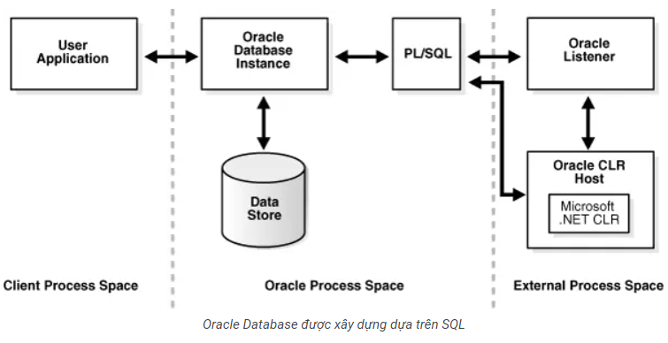

**Hình 1:** **Oracle được xây dựng dựa trên SQL**

### **Các phiên bản của NOSQL**

Các NoSQL Database Management System phổ biến hiện nay: MongoDB, RavenDB, Redis, Neo4j, … Từ đó có thể chia thành 4 loại:

* Key-Value Database

Dữ liệu được lưu trữ trong database dưới dạng key-value, giống như một Diraractory trong C #. Để truy vấn dữ liệu trong database, ta dựa vào key để lấy value ra. Các database dạng này có tốc độ truy vấn rất nhanh.

**Database tiêu biểu**: Riak, Redis, MemCache, Project Voldemort, CouchBase

**Ứng dụng**: Do tốc độ truy xuất nhanh, key-value database thường được dùng để **làm cache cho ứng dụng** (Tiêu biểu là Redis và MemCache). Ngoài ra, nó còn được dùng để lưu thông tin trong sessions, profiles/preferences của user…

* Document Database

Mỗi object sẽ được lưu trữ trong database dưới dạng một document. Dữ liệu sẽ được lưu trữ dưới dạng BSON/JSON/XML dưới database. Dữ liệu không schema cứng như SQL, do đó ta có thể thêm/sửa field, thay đổi table, … rất nhanh và đơn giản. Database dạng này có tốc độ truy vấn nhanh, có thể thực hiện các câu truy vấn phức tạp, dễ mở rộng (scalability). Mỗi database có một kiểu truy vấn riêng, khá là phức tạp (RavenDB dùng Lucene, MongoDB lại dùng query document).

**Database tiêu biểu**: MongoDB, RavenDB, CouchDB, TerraStone, OrientDB

**Ứng dụng**: Do nhanh và linh động, document database thường đóng vài trò làm database cho các ứng dụng prototype, big data, e-commerce, CMS. Ngoài ra, ta còn dùng nó để lưu log hoặc history.

* Column – Family Database

Dữ liệu được lưu trong database dưới dạng các cột, thay vì các hàng như SQL. Mỗi hàng sẽ có một key/id riêng. Điểm đặt biệt là **các hàng trong một bảng sẽ có số lượng cột khác nhau**. Câu lệnh truy vấn của nó khá giống SQL.

**Database tiêu biểu**: Cassandra (Phát triển bởi Facebook), HyperTable, Apache HBase

**Ứng dụng**: Column-Family Database được sử dụng khi ta cần**ghi một số lượng lớn dữ liệu, big data.** Nó còn được ứng dụng trong 1 số CMS và ứng dụng e-commerce.

* Graph Database

Dữ liệu trong graph database được lưu dưới dạng các node. Mỗi node sẽ có 1 label, 1 số properties như một row trong SQL. Các node này được kết nối với nhau bằng các relationship. Graph database tập trung nhiều vào relationship giữa các node, áp dụng nhiều thuật toán duyệt node để tăng tốc độ.

**Database tiêu biểu**: Neo4j, InfiniteGraph, OrientDB, HYPERGRAPHDB

**Ứng dụng**: Khi cần truy vấn các mối quan hệ, graph database **truy vấn nhanh và dễ hơn nhiều** so với database. Nó được dùng trong các hệ thống: mạng nơ ron, chuyển tiền bạc, mạng xã hội (tìm bạn bè**), giới thiệu sản phẩm**(dựa theo sở thích/lịch sử mua sắm của người dùng) …

### **Các đặc điểm của NoSQL**

* **Phi quan hệ:** không có ràng buộc nào đối với dữ liệu nhất quán.
* **Phân tích lưu trữ mô hình phân tán** các tập tin hoặc dữ liệu ra nhiều máy khác nhau trong mạng LAN hoặc Internet dưới kiểm soát của phần mềm.
* **NoSQL** archive data of your own data theo “key - value” dạng cặp đôi. Sử dụng các nút lớn số lượng để lưu trữ thông tin.
* **Tính năng quán triệt không theo thời gian thực:** Sau mỗi CSDL thay đổi, không cần tác động sngay đến tất cả các liên quan CSDL mà được lan truyền theo thời gian.
* Dữ liệu mô hình và truy vấn linh hoạt.
* Đơn giản triển khai, nâng cấp dễ dàng và mở rộng.

### **Lợi ích của NoSQL**

* **Lược đồ linh hoạt**: NoSQL có thể làm với dữ liệu dạng không có cấu trúc. Nhờ đó, sở dữ liệu NoSQL là lựa chọn lý tưởng cho dữ liệu không được tổ chức thành cấu trúc hoặc có cấu trúc chưa hoàn chỉnh.
* **Có khả năng co dãn (Big data capability):** Việc thay đổi cấu trúc dữ liệu (Thêm/xóa trường hoặc bảng) rất dễ dàng.
* **Hiệu năng cao (High performace)**: Cơ sở dữ liệu NoSQL được tối ưu hóa theo mô hình dữ liệu (ví dụ như văn bản, khóa–giá trị và đồ thị) giúp truy vấn dễ dàng hơn so với cơ sở dữ liệu quan hệ RDBMS.
* **Có khả năng mở rộng (High scalability)**: Do không đặt nặng tính ACID của transactions và tính nhất quán của dữ liệu nên NoSQL DB có thể mở rộng, chạy trên nhiều máy một cách dễ dàng.
  + - Hỗ trợ ứng dụng doanh nghiệp
    - Tự động hóa giúp tiết kiệm thời gian
* Bảo mật nâng cao
* Mở rộng quy mô dễ dàng
* Triển khai mọi nơi
* Dễ dàng truy cập vào phân tích
* Thúc đẩy phát triển ứng dụng
* Tài nguyên nguồn mở có sẵn ở nhiều định dạng
* Đơn giản hơn và tiết kiệm chi phí
* Quản lý khôi phục

### **Ưu nhược điểm của NoSQL**

* Các RDBMs hiện tại đã bộc lộ những yếu kém như việc đánh chỉ mục một lượng lớn dữ liệu, phân trang, hoặc phân phối luồng dữ liệu media (phim, ảnh, nhạc, …). Cơ sở dữ liệu quan hệ được thiết kế cho những mô hình dữ liệu nhỏ thường xuyên đọc viết trong khi các Social Network Services lại có một lượng dữ liệu cực lớn và cập nhật liên tục do số lượng người dùng quá nhiều ở một thời điểm. Thiết kế trên Distributed NoSQL giảm thiểu tối đa các phép tính toán, I/O liên quan kết hợp với batch processing đủ đảm bảo được yêu cầu xử lý dữ liệu của các mạng dịch vụ dữ liệu cộng đồng này. Facebook, Amazon là những ví dụ điểm hình.
* Về cơ bản, các thiết kế của NoSQL lựa chọn mô hình lưu trữ tập dữ liệu theo cặp giá trị key-value. Khái niệm node được sử dụng trong quản lý dữ liệu phân tán. Với các hệ thống phân tán, việc lưu trữ có chấp nhận trùng lặp dữ liệu. Một request truy vấn tới data có thể gửi tới nhiều máy cùng lúc, khi một máy nào nó bị chết cũng không ảnh hưởng nhiều tới toàn bộ hệ thống. Để đảm bảo tính real time trong các hệ thống xử lý lượng lớn, thông thường người ta sẽ tách biệt database ra làm 2 hoặc nhiều database. Một database nhỏ đảm bảo vào ra liên tục, khi đạt tới ngưỡng thời gian hoặc dung lượng, database nhỏ sẽ được gộp (merge) vào database lớn có thiết kế tối ưu cho phép đọc (read operation). Mô hình đó cho phép tăng cường hiệu suất I/O – một trong những nguyên nhân chính khiến performance trở nên kém.

### **Định lý CAP**

Một hệ thống phân tán chỉ có thể có được hai trong ba đặc tính mong muốn: Tính nhất quán (Consistency), tính khả dụng (Availibility) và dung sai phân vùng (Partition tolerance). Hệ thống phân tán là một mạng lưu trữ dữ liệu trên nhiều node (máy vật lý hoặc máy ảo) cùng một lúc. Bởi vì tất cả các ứng dụng đám mây đều là hệ thống phân tán, khi thiết kế ứng dụng đám mây, chúng ta cần phải hiểu định lý CAP để có thể lựa chọn hệ thống quản lý dữ liệu với các đặc điểm mà ứng dụng của chúng ta cần nhất.

* Tính nhất quán

Tính nhất quán có nghĩa là tại cùng một thời điểm, dữ liệu mà tất cả các máy khách nhìn thấy phải là giống nhau, bất kể nó kết nối với node nào. Để điều này xảy ra, bất cứ khi nào dữ liệu được ghi vào một node, nó phải được chuyển tiếp hoặc sao chép ngay lập tức tới tất cả các node khác trong hệ thống trước khi việc ghi được coi là "thành công".

* Tính khả dụng

Tính khả dụng có nghĩa là bất kỳ máy khách nào đưa ra yêu cầu dữ liệu đều nhận được phản hồi, ngay cả khi một hoặc nhiều node bị ngừng hoạt động. Hay nói cách khác đối với bất kỳ yêu cầu nào, tất cả các node đang hoạt động trong hệ thống phân tán phải trả về phản hồi hợp lệ.

* Dung sai phân vùng

Phân vùng là sự đứt gãy liên lạc trong hệ thống phân tán, hay cụ thể hơn, là việc kết nối giữa hai node bị mất hoặc tạm thời bị trì hoãn. Dung sai phân vùng có nghĩa là cluster phải duy trì được trạng thái hoạt động dù cho có bất kỳ sự cố giao tiếp nào giữa các node trong hệ thống.

### **Khi nào sử dụng NoSQL**

* Khi bạn muốn lưu trữ và truy xuất một lượng dữ liệu không ngừng.
* An ninh hệ thống giữa bạn lưu trữ dữ liệu không quan trọng.
* Dữ liệu không có cấu trúc và thay đổi theo thời gian.

Dữ liệu đang phát triển liên tục và bạn cần phải mở rộng cơ sở dữ liệu thường xuyên để xử lý dữ liệu.

# CHƯƠNG 3: TÌM HIỂU VÀ SỬ DỤNG CÁC CÔNG NGHỆ

## 3.1 Spring Boot

* **Khái niệm:**

Spring boot là một dự án phát triển bởi JAV (ngôn ngữ java) trong hệ sinh thái Spring framework. Nó giúp cho các lập trình viên chúng ta đơn giản hóa quá trình lập trình một ứng dụng với Spring, chỉ tập trung vào việc phát triển business cho ứng dụng.

* **Chức năng:**
* Tạo các ứng dụng Spring độc lập
* Nhúng trực tiếp Tomcat, Jetty hoặc Undertow (không cần phải deploy ra file WAR)
* Các starter dependency giúp việc cấu hình Maven đơn giản hơn
* Tự động cấu hình Spring khi cần thiết
* Không sinh code cấu hình và không yêu cầu phải cấu hình bằng XML …
* **Cách sử dụng:**
* Để phát triển một ứng dụng web cơ bản HelloWorld sử dụng Spring framework bạn sẽ cần ít nhất 5 công đoạn sau;
  + Tạo một project sử dụng Maven với các dependency cần thiết của Spring MVC và Servlet API.
  + Một tập tin web.xml để khai báo DispatcherServlet của Spring MVC.
  + Một tập tin cấu hình của Spring MVC.
  + Một class Controller trả về một trang “Hello World” khi có request đến.
  + Cuối cùng là phải có một web server dùng để triển khai ứng dụng lên chạy.

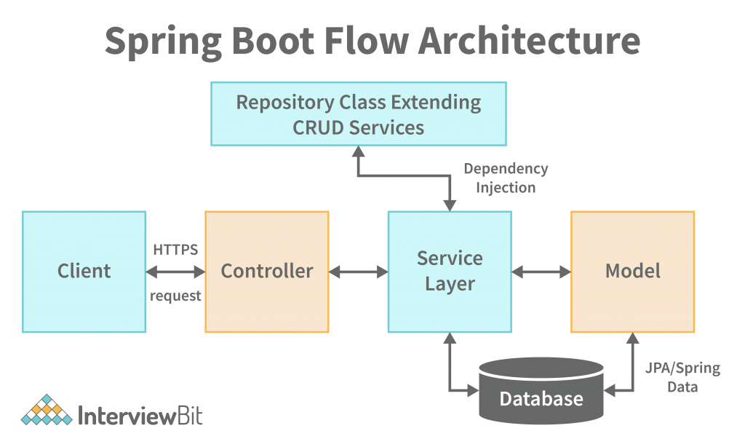

**Hình 2: Kiến trúc luồng Spring Boot**

### **Hibernate**

* **Khái niệm:**

Hibernate là một thư viện ORM (Object Relational Mapping) mã nguồn mở giúp lập trình viên viết ứng dụng Java có thể map các objects (pojo) với hệ quản trị cơ sở dữ liệu quan hệ và hỗ trợ thực hiện các khái niệm lập trình hướng đối tượng với cớ dữ liệu quan hệ.

* **Chức năng:**
* 1. **Mã nguồn mở và nhẹ:** Hibernate Framework là mã nguồn mở có giấy phép LGPL và nhẹ.
* **2. Hiệu suất nhanh:** Hiệu suất của Hibernate Framework là nhanh bởi vì bộ nhớ cache được sử dụng trong nội bộ Hibernate Framework. Có hai loại bộ nhớ cache trong Hibernate Framework, gồm bộ nhớ cache cấp một và bộ nhớ cache cấp hai. Bộ nhớ cache cấp một được bật bằng lệnh mặc định.
* **3. Truy vấn cơ sở dữ liệu độc lập:** HQL (Hibernate Query Language) là phiên bản hướng đối tượng của SQL. Nó tạo ra các truy vấn cơ sở dữ liệu độc lập. Vì vậy, bạn không cần phải viết các truy vấn cơ sở dữ liệu cụ thể. Trước Hibernate, nếu dự án có cơ sở dữ liệu bị thay đổi, chúng ta cần phải thay đổi truy vấn SQL dẫn đến sự cố bảo trì.
* **4. Tạo bảng tự động:** Hibernate framework cung cấp phương tiện để tạo ra các bảng cơ sở dữ liệu tự động. Vì vậy, không cần phải tạo ra các bảng trong cơ sở dữ liệu bằng tay.
* **5. Đơn giản lệnh join phức tạp:** Có thể lấy dữ liệu từ nhiều bảng một cách dễ dàng với Hibernate framework.
* **6. Cung cấp thống kê truy vấn và trạng thái cơ sở dữ liệu:** Hibernate hỗ trợ bộ nhớ cache truy vấn và cung cấp số liệu thống kê về truy vấn và trạng thái cơ sở dữ liệu. Không sinh code cấu hình và không yêu cầu phải cấu hình bằng XML …
* **Hibernate Framework:**

Hibernate framework là một giải pháp ORM (Object Relational Mapping) mã nguồn mở, gọn nhẹ. Hibernate giúp đơn giản hoá sự phát triển của ứng dụng java để tương tác với cơ sở dữ liệu.

Tool ORM giúp đơn giản hoá việc tạo ra dữ liệu, thao tác dữ liệu và truy cập dữ liệu. Đó là một kỹ thuật lập trình để ánh xạ đối tượng vào dữ liệu được lưu trữ trong cơ sở dữ liệu.

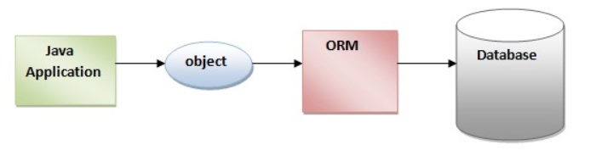

**Hình 3:** **Công cụ ORM mã nguồn mở, nhẹ**

* **Khái niệm:**

Flyway là một java **Open Source Library** hỗ trợ migrate data cho các ứng dụng.

* **Chức năng:**
* Nâng cấp database do thay đổi cấu trúc hoặc dữ liệu.
* Quản lý lịch sử thay đổi version một cách chặt chẽ.
* Thực thi migrating một cách tự động.
* Đồng bộ data structure giữa các server development.

Nó hỗ trợ cài đặt, cấu hình cực kỳ đơn giản. Bạn chỉ cần download flyway từ homepage, giải nén, và chạy các flyway executable với các tham số tương ứng đến database, sql script ..vv . Hoặc bạn cũng có thể tích hợp nó trong chính ứng dụng như một tính năng upgrade database khi cần thiết.

* **Cách hoạt động:**

Flyway tạo ra một table có tên **SCHEMA\_VERSION** dùng để quản lý lịch sử phiên bản cũng như trạng thái của database.

Các file chạy migrate có thể là file Sql script hoặc Java API là những **class** **VerXXX\_Jdbc\*\*\*** được extends từ flyway core. Các file này đều được đặt tên theo một quy tắc nhất định để xác định version number.

Tại mỗi thời điểm chạy migration. flyway sẽ kiểm tra SCHEMA\_VERSION và quét cần migrate để kiểm tra việc migrating tới một version mới hay không. Nếu version đó nhỏ hơn hoặc bằng version hiện tại quá trình này sẽ được bỏ qua.

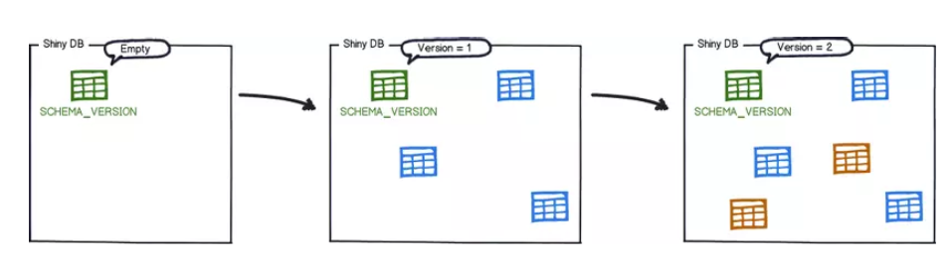

**Hình 4:** **Quá trình thay đổi Database**

## 3.4 Maven

* **Khái niệm**

Maven là một công cụ mã nguồn mở, thực hiện chức năng quản lý, xây dựng và triển khai cho các dự án, được phát triển bởi Apache Software Foundation. Công cụ này được viết bằng ngôn ngữ Java để xây dựng các dự án được viết bằng C#, Ruby, Scala và các ngôn ngữ khác.

* **Tính năng:**
* Liên tục cập nhật và phát triển kho lưu trữ thư viện người dùng lớn.
* Khả năng thiết lập dự án dễ dàng, ưu tiên sử dụng các phương pháp đem lại hiệu suất tối ưu nhất cho dự án.
* Quản lý phần phụ thuộc, có tính năng cập nhật tự động.
* Tương thích ngược với các phiên bản trước.
* Báo cáo các lỗi nghiêm trọng và tính toàn vẹn.
* Thiết lập tính nhất quán được đảm bảo trên tất cả các dự án.
* Maven có thể mở rộng, bạn dễ dàng viết các phiên bản bổ trợ bằng ngôn ngữ sẵn có hoặc Java.
* **Các thành phần trong Maven:**
* **Maven POM**

Mọi dự án sử dụng Maven đều có tệp POM (mô hình đối tượng dự án) nằm trong thư mục gốc. pom.xml mô tả các phần phụ thuộc của dự án và cho bạn biết cách xây dựng như thế nào, phần phụ thuộc là phần mềm của bên thứ ba sử dụng trong dự án.

* **Thư mục Maven**

Thư mục Maven thực hiện những gì được gọi là quy ước về cấu hình, một giải pháp sử dụng để cấu hình. Thay vì yêu cầu các nhà phát triển xác định bố cục và cấu hình thủ công các thành phần cho mỗi dự án mới, Maven thiết lập một cấu trúc dự án chung và cung cấp một định dạng tệp tiêu chuẩn để mô tả cách hoạt động.

* **Kho lưu trữ**

Maven sử dụng kho lưu trữ tập trung để tìm và xuất các gói dự án dưới dạng phần phụ thuộc. Khi bạn tham chiếu đến phần phụ thuộc trong dự án, Maven sẽ phát hiện và tải các gói dự án xuống kho lưu trữ cục bộ và cài đặt vào dự án của bạn.

# CHƯƠNG 4: PHÂN TÍCH VÀ THIẾT KẾ HỆ THỐNG

## 4.1 Khảo sát và đánh giá hệ thống

Hiện nay, có rất nhiều website bán hàng trên internet. Nhưng từ quá trình khảo sát của em, em nhận thấy ngoài các trang web bán hàng lớn có số lượng người dùng đông đảo như tiki, lazada, foody hay shopee, có một lượng lớn các trang web bán hàng khác đều có giao diện khá sơ xài, một số giao diện còn có màu sắc quá sặc sỡ cũng như không thân thiện với người dùng. Mặt khác, một số website bán hàng có giao diện rất đẹp, dễ gây ấn tượng và kích thích sự tò mò của người dùng nhưng lại có quá ít chức năng hoặc có một số chức năng chưa được hoàn thiện.

## Yêu cầu hệ thống

### **Yêu cầu chức năng**

Website bán quần áo bao gồm:

Trang Web chia ra hai đối tượng sử dụng gồm khách hàng và quản trị viên thực hiện quản lý Website.

Ở giao diện người quản trị:

* Chức năng quản lý sản phẩm.
* Chức năng quản lý khách hàng.
* Chức năng quản lý loại sản phẩm.
* Chức năng quản lý đơn đặt hàng.
* Chức năng thống kê Ở giao diện khách hàng:
* Xem các sản phẩm của cửa hàng.
* Xem các sản phẩm hot.
* Thêm vào giỏ hàng các mặt hàng muốn mua.
* Tiến hành thanh toán.
* Update thông tin cá nhân.
* Xem các đơn hàng đã mua.
* Đăng ký, đăng nhập

### **Yêu cầu phi chức năng**

* Giao diện website bán hàng phải đơn giản, thân thiện với người dùng, tạo cho khách hàng cảm giác thích thú mà muốn khám phá ngay lần đầu tiên truy cập vào website.
* Giao diện phải đảm bảo không bị vỡ khi thay đổi kích thước của trang web. Màu sắc không được quá bắt mắt, chữ viết phải dễ nhìn, dễ đọc.
* Bố cục trang web phải gần gũi, phù hợp với sản phẩm bày bán.
* **Yêu cầu khác**
* Trang web phải đơn giản, dễ sử dụng, có hướng dẫn kèm theo nếu có chức năng phức tạp, hoạt động ổn định.
* Tốc độ tải dữ liệu và tốc độ mở trang web không được quá chậm, tránh việc gây khó chịu cho người dùng.
* Khi có thay đổi trong quá trình xử lý hay tạm ngừng trang web để bảo trì, sữa chữa phải có thông báo cho người dùng
* Chạy ổn định trên các trình duyệt cơ bản và phổ biến nhất hiện nay là: IE, Firefox, Safari, Chrome…

### **Yêu cầu người dùng**

* **Đối với tất cả người dùng:**

+ Cần có thiết bị có kết nối internet để truy cập website.

+ Người dùng chưa đăng ký có thể tra cứu và xem thông tin sản phẩm, cần đăng ký để có thể sử dụng các chức năng khác.

* **Đối với quản trị viên:**

+ Cần có tài khoản được cấp quyền admin để truy cập hệ thống.

## Mô hình nghiệp vụ của hệ thống:

Sơ đồ phân rã chức năng trang quản lý bán cửa hàng điện thoại.

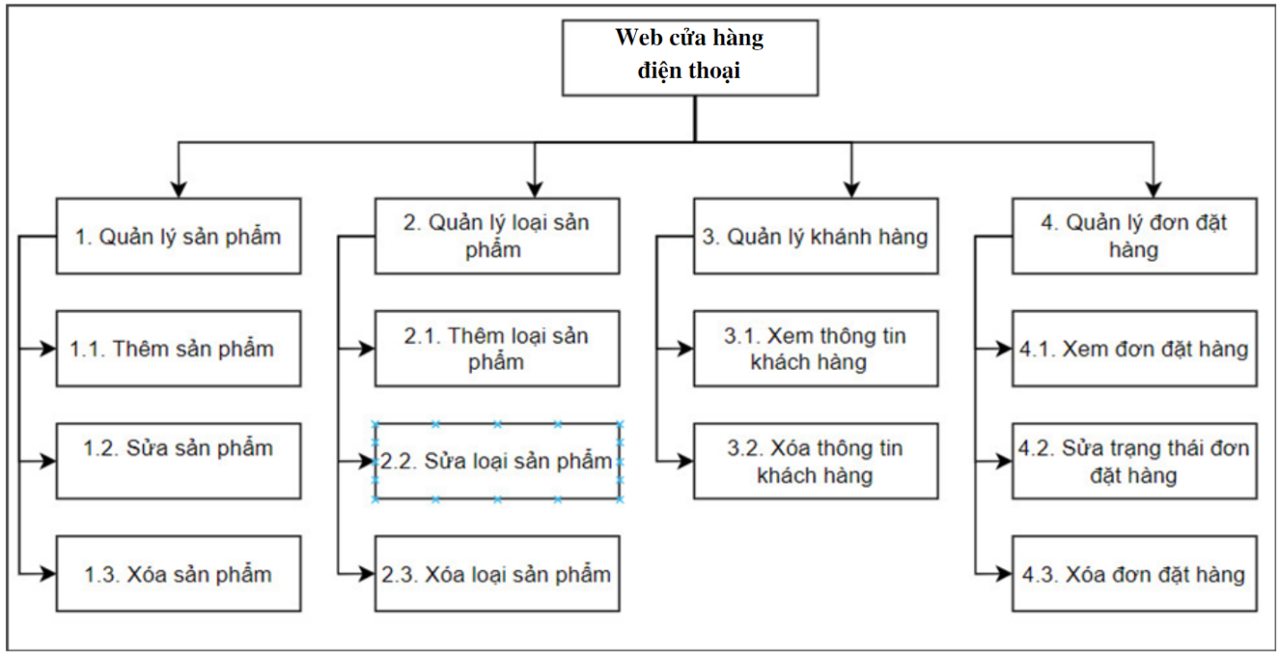

**Hình 5:** **Sơ đồ phân rã chức năng trang quản lý bán cửa hàng điện thoại**

**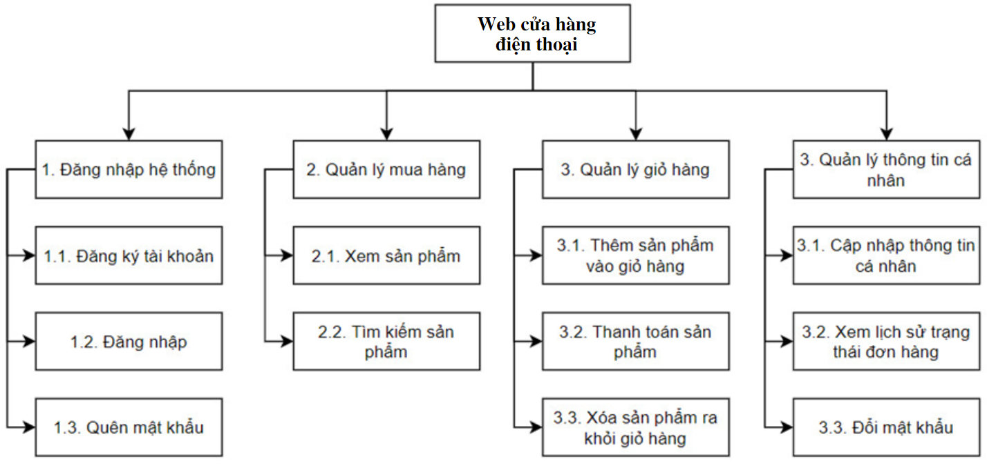**

**Hình 6:** **Sơ đồ phân rã chức năng trang chủ Website bán quần áo**

Với việc phân tích kiến trúc hệ thống và các quy trình của hoạt động của Website bán điện thoại, chúng ta có được các sơ đồ phân rã chức năng như hình 4.1 và 4.2. Đây là các chức năng chính mà hệ thống cần có.

### **Mô hình UseCase**

### **\* Mô hình usecase tổng quát:**

**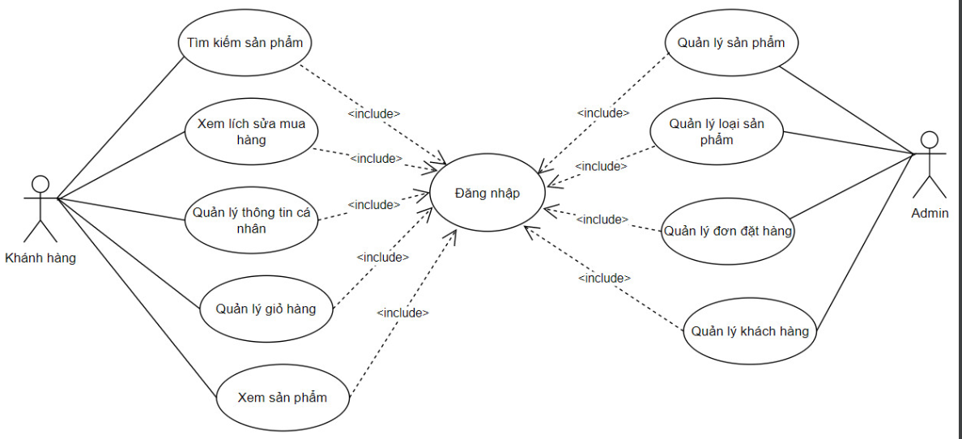**

**Hình 7:** **Sơ đồ Usecase tổng quát**

* **Mô hình usecase admin:**

**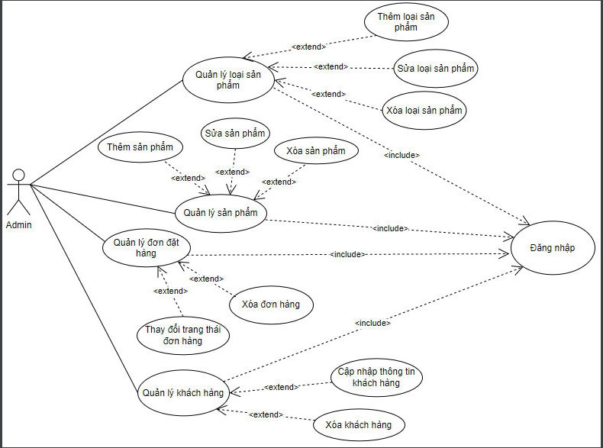**

**Hình 8:** **Sơ đồ usecase mô tả chức năng của admin**

**\*Mô hình usecase khách hàng:**

**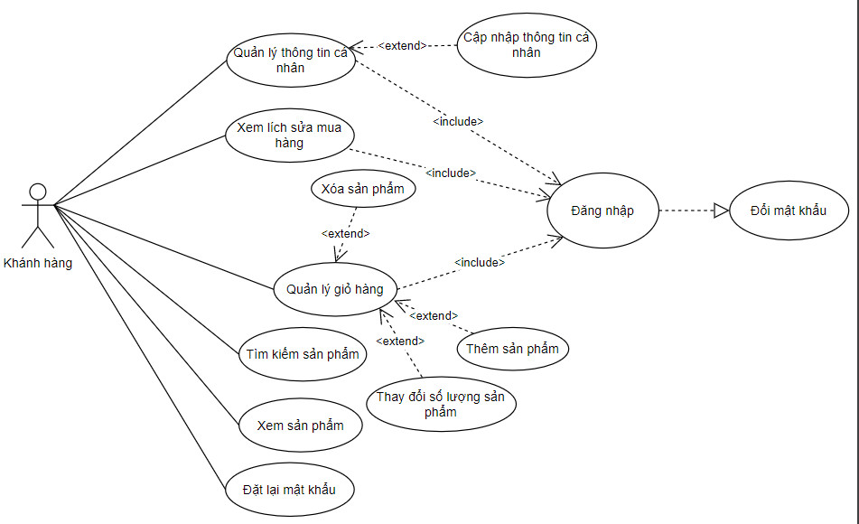**

**Hình 9:** **Sơ đồ usecase mô tả chức năng của khách hàng**

### **Mô hình quan hệ:**

***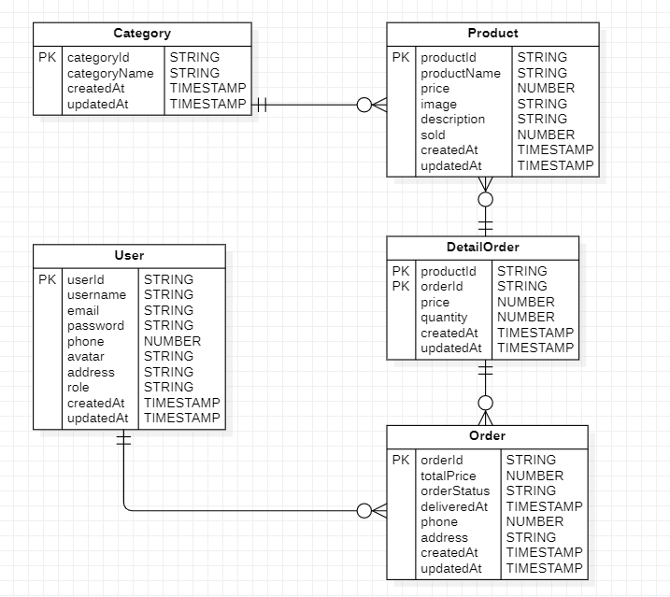***

**Hình 10:** **Sơ đồ ERD web bán điện thoại**

# CHƯƠNG 5: TRIỂN KHAI CHƯƠNG TRÌNH

## 5.1 Giao diện đăng nhập

## 5.1 Giao diện đăng ký

## 5.1 Giao diện quản lý thông tin cá nhân

## 5.1 Giao diện đổi mật khẩu

## 5.1 Giao diện danh sách đơn hàng

## 5.1 Giao diện trang chủ web bán quần áo

## 5.1 Giao diện sản phẩm của cửa hàng

## 5.1 Giao diện chi tiết sản phẩm

## 5.1 Giao diện giỏ hàng

## 5.1 Giao diện trang checkout

## 5.1 Giao diện trang admin

## 5.1 Giao diện thêm sản phẩm

## 5.1 Giao diện thêm loại sản phẩm

## 5.1 Giao diện danh sách loại sản phẩm

## 5.1 Giao diện danh sách khác hàng

## 5.1 Giao diện thông tin khách hàng

## 5.1 Giao diện danh sách đơn đặt hàng

## 5.1 Giao diện xem thông tin và chỉnh sửa trạng thái đơn đặt hàng

# CHƯƠNG 6: KẾT LUẬN VÀ KIẾN NGHỊ

## Kết quả đạt được

Sau quá trình tìm hiểu, nguyên cứu, phân tích, thực hiện và thử nghiệm trên thực tế, đề tài đã đạt được những yêu cầu đã đặt ra ở mục tiêu đề ra:

- Xây dựng được website bán quần áo có đầy đủ các chức năng cơ bản của một website bán hàng:

+ Cho phép khách hàng quản lý giỏ hàng, đặt hàng.

+ Khách hàng có thể tìm kiếm sản phẩm bằng từ khóa tìm kiếm.

+ Cho phép quản trị viên thực hiên các chức năng thêm, sửa hoặc xóa sản phẩm, loại sản phẩm ,quản lí đơn hàng...

Ngoài những kết quả đã đạt được, website còn vấp phải nhiều hạn chế cần phải giải quyết:

+ Giao diện hệ thống được thiết kế theo cảm tính của cá nhân, chưa được đẹp hoàn hảo .

+ Cơ sở dữ liệu chưa hoàn hảo và logic, dễ mắc một số lỗi đối với các trường hợp phức tạp ngoài thực tế.

+ Còn thiếu một số tính năng nâng cao để ứng dụng sử dụng tiện lợi hơn.

* 1. **Hướng phát triển tiếp theo của đề tài**

Trong tương lai, chương trình sẽ được khắc phục những hạn chế. Song song với việc đó, chương trình cũng sẽ được bổ sung thêm nhiều tính năng mới nâng cao hơn nữa chất lượng cũng như nhiều nhu cầu khác của người học, nhằm giúp hệ thống quản lý chính xác nhất. Ngoài ra, nếu có thể, chương trình sẽ được tích hợp vào các chương trình, hệ thống khác và có thể sử dụng rộng rãi, phù hợp với các doanh nghiệp có quy mô lớn hơn phục vụ cho thương mại.

**TÀI LIỆU THAM KHẢO**

**Articles**

[1]. *Slides bài giảng môn Hệ quản trị cơ sở dữ liệu Oracle*, **Khoa Hệ thống Thông tin**, **Trường Đại học Công nghệ Thông tin**, ĐHQG Tp. HCM

[2]. *Slides bài giảng công nghệ Oracle*, **Trần Văn Dũng – Nguyễn Việt Hưng**

**Books**

[3]. **Nguyễn Tất Bảo Thiện, Phạm Quang Hiển**, *Lập trình Windows Form và Web Form với C#*, NXB Thanh niên.